**数据可视化 2020-2021-1 作业4**

**科学数据可视化（请使用python实现）**

1. 读入向量场（jet.vecT）。计算该向量场的模，存到文本文件(jetMag.txt)。

* 向量场文件格式

文件第1行为向量场的行数(h)与列数(w),后面每一行存储向量场对应行的数据，依次按照x分量 y分量存储，数据之间空格隔开。示例

h w

vx11 vy11 vx12 vy12… vx1w vy1w

vx21 vy21 vx22 vy22… vx2w vy2w

…

vxh1 vyh1 vxh2 vyh2… vxhw vyhw

其中 vij=(vxij vyij )为向量场在(i,j)处的向量值

【注意下标记号，坐标(行号i,列号j)对应平时使用笛卡尔坐标系的(j,i)】

* 输出向量场模的文件格式

文件第1行为向量场的行数(h)与列数(w),后面部分每一行存储向量场对应行的向量的模，数据之间空格隔开。示例

h w

m11 m12 … m1w

m21 m22 … m2w

…

mh1 mh2 … mhw

其中 mij为向量场在(i,j)处的向量（vij=(vxij vyij )）的模

1. 读入题1中的向量模文件(jetMag.txt)，这是一个标量场，使用颜色映射方案来可视化。在w×h的网格上绘制点，每点的颜色代表对应向量的模的大小。
   1. 模仿常用的映射方案：蓝色对应数值低，红色对应数值高。
   2. 使用双线性插值提高可视化数据的分辨率，如绘制输出大小为(2*w）×(2*h)的区域，可参考图像的放缩算法。【选做】

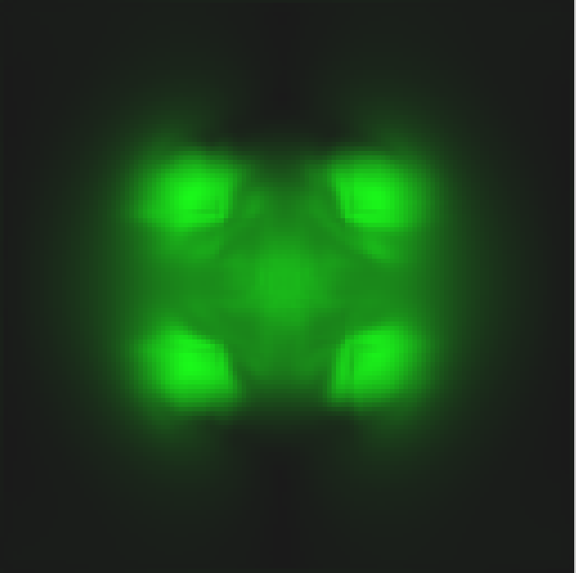

1. 读入向量文件（jet.vecT）。并用箭头可视化（如示例），箭头颜色使用题2的颜色映射方案。

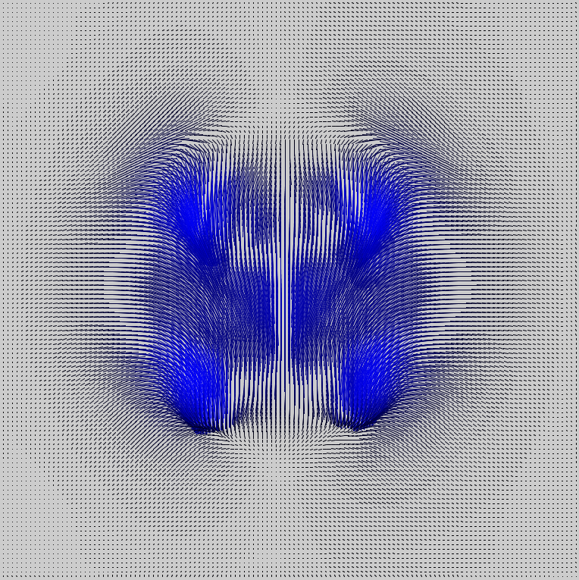

1. 使用流线可视化。
   1. 随机生成10个点，过这些点（种子点）生成流线
   2. 均匀生成种子点（如每隔1点），生成流线

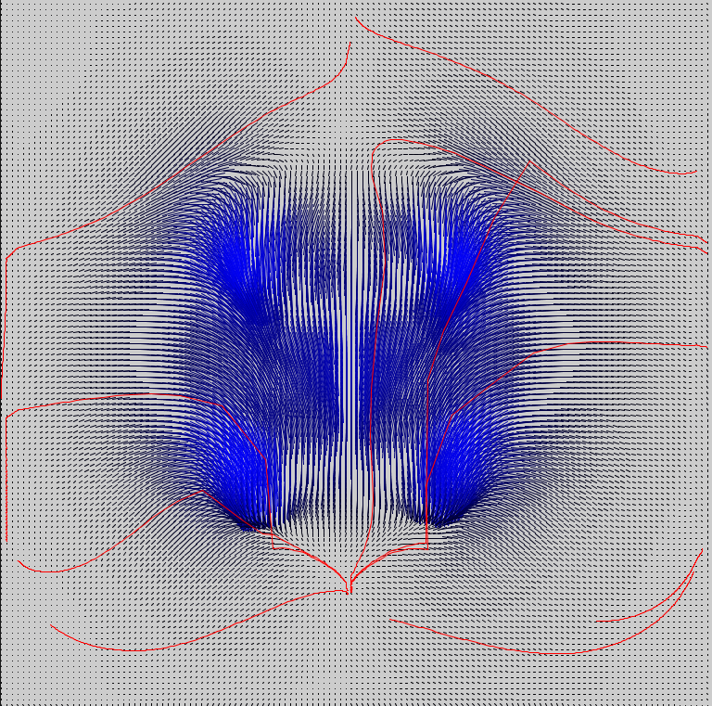

1. 使用LIC方法可视化。
   1. <http://www8.cs.umu.se/kurser/TDBD13/VT00/extra/p263-cabral.pdf>

